**CONVOCATORIA**

**OJETIVO**: Obtener mediante un sistema de competencia deportiva justa a los campeones estatales de la ARV en las disciplinas de tiempo de acuerdo a la Federación Mexicana de Rodeo y que podrán representar a Veracruz en el Campeonato Nacional de la Federación Mexicana de Rodeo.

**DISCIPLINAS, CATEGORIAS Y COSTOS**

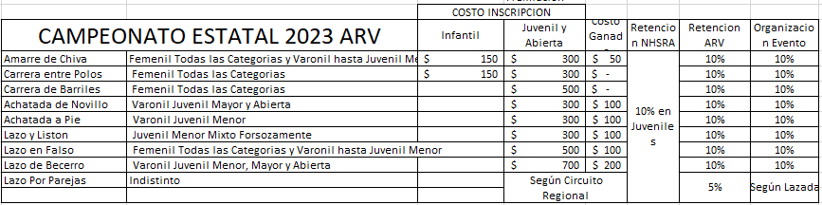

La clasificación de Categorías será de acuerdo al reglamento de la Federación Mexicana de Rodeo en el numeral 1.11.1 Para efectos de esta convocatoria se tomará como año de competencia el 2023 aunque el campeonato comience en el 2022.

Los interesados en participar deberán pagar su inscripción antes del cierre de libros el día de cada eliminatoria. La Inscripción a la final estatal deberá ser cubierta 8 días antes del evento.

**FECHAS y SEDES DE LAS ELIMINATORIAS.**

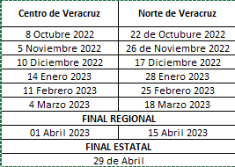Se tomarán como eliminatorias los circuitos de Rodeo **Team Roping Veracruz** y **Huasteca Team Roping.**

Los Competidores podrán competir y obtener puntos en todas las etapas eliminatorias y podrán participar en las eliminatorias de ambas zonas. Al terminar las eliminatorias, se tomarán sus mejores 6 puntuaciones para pasar a la final. Podrán participar en ambas finales pero solo podrán acumular puntos en la final del circuito de la zona a la que pertenecen.

El sistema de Estadísticas se llevará de acuerdo al reglamento de la FMR descrito en el numeral 1.13.

Las SEDES se comunicarán al menos 8 días antes del evento.

REQUISITOS

Para acumular puntos en las eliminatorias Estatales 2022-2023 de la ARV, será indispensable para los participantes:

1. Llenar el formato de Registro y datos personales de la FMR.
2. Cubrir su membresía ante la Asociación de Rodeo de Veracruz-FMR 2023 a través del Club de Rodeo que le corresponde.

Los Vaqueros y Vaqueras podrán acumular puntos en las etapas de Octubre a Diciembre sin pagar la membresia 2023 siempre y cuando hayan pagado su membresía a la Asociación de Rodeo de Veracruz en el 2022. Los participantes deberán cubrir la cuota 2023 a más tardar en la fecha de la etapa eliminatoria del mes de enero para conservar los puntos que lleven hasta el momento.

Si algún competidor no cubre su afiliación antes de la fecha eliminatoria de Enero 2023, perderá los puntos acumulados hasta el momento y comenzará a acumular puntos hasta después de haberla cubierto.

Los Juveniles que desean afiliar se a NHSRA deberán tener la membresía de NHRSA pagada al momento de la etapa eliminatoria. Los interesados en esta membresía deberán ponerse en contacto con su Club de Rodeo para afiliarse a NHSRA.

GENERALES

* Se aplicará el Reglamento Deportivo de la Federación Mexicana de Rodeo.
* Todas las etapas se correrán a dos rondas, excepto en Lazo por parejas que podrán ser hasta 3 rondas.
* Pasarán a las Finales Estatales los competidores que sean elegibles de conformidad con el numeral 2.6.3 del reglamento deportivo de la FMR.
* La empresa promotora, la arena sede, ni la ARV se hacen responsables de accidentes.
* Aquellos competidores compitiendo en al menos dos disciplinas, califican para el Titulo de Vaquero y Vaquera Completa. Los ganadores serán aquellos que acumulen más puntos durante las etapas eliminatorias y las finales sumando todas las disciplinas en las que participaron. Para este efecto, el campeón de la disciplina acumula 100 puntos, el segundo lugar 90 y asi sucesivamente.

**CARRERA DE BARRILES.**

* + - Se aplicará la reglamentación y formato FMR, donde por cada categoría será una competencia por separado, y resultará ganadora la corredora con mejor tiempo sumado.
    - Para repartir los premios de cada eliminatoria regional los clubes podrán dividir o juntar las categorías dependiendo las competidoras que se inscriban a cada etapa siempre con mira de favorecer la sana competencia deportiva. Independientemente de lo anterior, las participantes acumularan puntos en su categoría correspondiente.
    - Inscripción a final estatal: $1,000.00 (mil pesos 00/100 m.n.) por participante. La final Estatal será por Categorías de acuerdo al Reglamento vigente de la FMR.

**LAZO POR PAREJA.**

* Las eliminatorias se realizarán en formato **“LAZADA SORTEADA CON** **CATEGORIAS MEZCLADAS”** de acuerdo a las bases, restricciones y precios de cada circuito.
* Únicamente los 5 mejores cabeceros y los 5 mejores pialadores de cada Región participarán en las Finales Estatales.
* Las 10 parejas competirán en la Final Estatal en formato Machada a 6 Novillos Directos.
* La Final Estatal se juega con barrera de mecate y el tiempo cortara con caballos de punta.
* Costo de Inscripción a Final Estatal será de $2,000.00 (dos mil pesos 00/100 m.n.) por participante.
* La ARV retendrá la cantidad de $3,500.00 (Tres mil quinientos pesos 00/100 m.n.) en la Final Estatal por concepto de hebillas de campeones y la cantidad de $3,500.00 (tres mil quinientos pesos 00/100 m.n.) para el Fondo de Apoyo a Deportistas. Se reparte en total al menos el 50% (cincuenta por ciento) de las inscripciones.
* La ARV entregará Hebillas a los Campeones Estatales 2022 Cabecero y Pialador, de cada categoría.

Boca del Rio, Veracruz a 10 de Septiembre del 2022

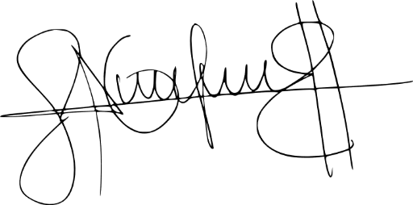**“Cabalgado Juntos Hacia la Excelencia”**

|  |  |
| --- | --- |
| **JOSE HERNAN ARMIDA CRUZ**  PRESIDENTE DE ARV | |
| **Jorge Ventura Serrano**  secretario ARV | **CESAR ALFONSO MUÑIZ CUERVO**  VOCAL ARV DISCIPLINAS DE TIEMPO |